一、比比看。10%
1. 哪個長？在□裡打ˇ。
□(1)長15公分的明信片 □(2)長148毫米的卡片
2. 哪個長？在□裡打ˇ。
□(1)長240公分的延長線 □(2)長2.5公尺的電話線
3. 哪個長？在□裡打ˇ。
□(1)長5公尺的緞帶 □(2)長800公分的繩子
4. 哪個短？在□裡打ˇ。
□(1)長5公里的跑道 □(2)長5500公尺的城牆
5. 哪個短？在□裡打ˇ。
□(1)長13公分的鉛筆 □(2)長120毫米的原子筆

二、長度換算20% (每格2分)
1. 1800公尺=( )公里( )公尺。
2. 3公里500公尺=( )公尺。
3. 350公分=( )公尺( )公分。
4. 45公分=( )毫米。
5. 500毫米=( )公分。
6. 650公分=( )公尺( )公分。
7. 48公尺=( )公分。
三、量量看 20% (每格 2分)
1.量一量，彩帶有多長？
 (ˉ ˉ)公分(ˉ ˉ)毫米＝( ˉˉ)毫米。
2. 量一量，彩帶有多長？
 (ˉ ˉ)公分(ˉ ˉ)毫米＝(ˉ ˉ)毫米。
3. 量一量，彩帶有多長？
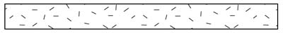 (ˉˉ )公分(ˉ ˉ)毫米＝(ˉ ˉ)毫米。
4. 量一量，彩帶有多長？
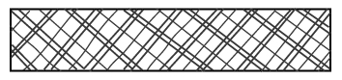 (ˉ ˉ)毫米。
四、請麥當勞菜單回答問題 40%(每題8分)
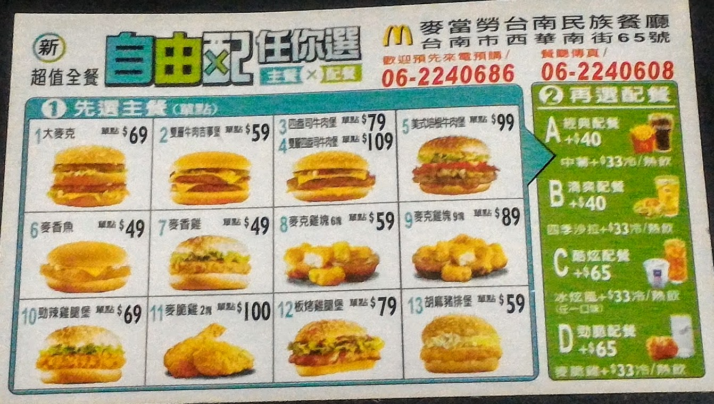
1.如果小辰點了一個雙層牛肉吉事堡、搭配經典套餐，總共要付多少錢？

2.小銘身上有250元，想要買2份主餐加配餐回家，請問她有什麼組合可以選擇？(請列出兩種組合及總金額)

3.小琪和小孟總共有290元，小琪點了四盎司牛肉堡配酷炫配餐、小孟點麥克雞塊9塊搭清爽套餐，請問他們身上的錢夠嗎？還剩下或不夠多少錢？

4. 媽媽給了小宏350元的餐費，小宏總共要買4份主餐搭配3份套餐，請幫他想想看有哪些組合可以選擇。(請至少寫出2種)

5. 阿澤點了麥脆雞2塊搭配經典套餐，阿凱選擇美式培根牛肉堡搭配勁脆套餐，請問誰點的餐比較貴？兩個差多少錢？

五、應用題 10%
1. 姐姐有一條緞帶285公分，剪掉35公分後，將剩下的緞帶分成5等分，請問每等分幾公分?

2. 18顆奇異果和6顆蘋果的價錢相同，一顆奇異果15元，一顆蘋果的價錢是多少?

